學習單（3） 班 號 名字
蔬菜的成長
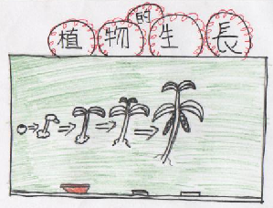
仔細觀察蔬菜的成長，不僅可以了解蔬菜成長的過程，還會發現自己種菜是件很有趣的事。現在請先為你的蔬菜寶寶製作一份成長紀錄表吧！設計紀錄表時，要思考用什麼方式記錄？要紀錄哪些項目呢？
＊記錄方式：
＊記錄項目：
＊蔬菜成長紀錄表

